안녕하세요, 동계 대학생 S/W 알고리즘 특강의 다섯번째 시간인 오늘은 그래프 탐색에 대해 다루어보도록 하겠습니다.  
  
**1. 기초 강의**  
동영상 강의 컨텐츠 확인 > 4. 그래프  
Link : <https://swexpertacademy.com/main/learn/course/subjectDetail.do?courseId=CONTENTS_REVIEW&subjectId=AYVXaW_aQSYDFARs>  
**※ 출석은 강의 수강 내역으로 확인합니다**.

간단한 구현 연습 문제가 준비되어 있습니다. 동계 대학생 S/W 알고리즘 특강 - 기본 문제에서 아래 2문제를 풀어주세요.  
 1. 기초 DFS 연습  
 2. 기초 BFS 연습

**2. 그래프 구현**

그래프를 표현하는 방법은 인접 행렬과 인접 리스트가 있습니다. 여기서는 아래의 그래프를 다양한 방법의 인접 리스트로 구현해보고 각자의 장단점을 알아보겠습니다.

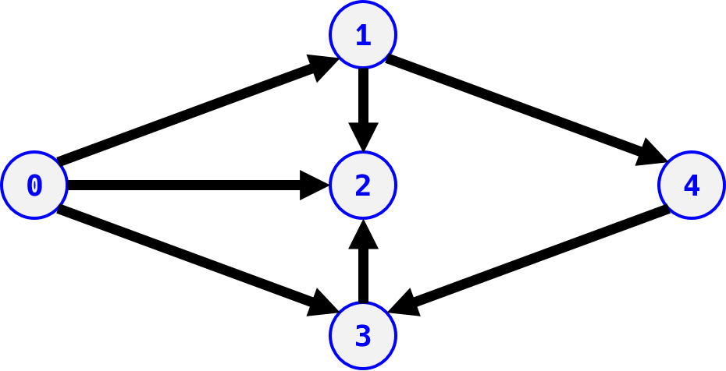

정점의 개수는 n, 간선의 정보는 단방향간선을 std::pair로 담은 std::vector로 주어진다고 하겠습니다.

constexpr int n = 5;

const std::vector<std::pair<int, int>> edges = {{0, 1}, {0, 2}, {0, 3}, {1, 2}, {1, 4}, {3, 2}, {4, 3}};

**2.1 2차원 std::vector**

구현량이 적어서 가장 많이 쓰이는 방식입니다. 어떤 정점과 인접한 모든 정점을 std::vector같은 동적 배열에 저장합니다.

std::vector<std::vector<int>> graph(n);

for (const auto& e : edges) {

graph[e.first].emplace_back(e.second);

}

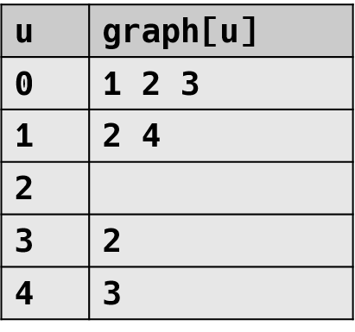

◆ 장점

구현이 매우 쉽습니다.

간선으로 이어진 정점 정보가 하나의 배열에 담기므로, 배열에서 할 수 있는 모든 작업(정렬, 삭제 등)을 자유롭게 할 수 있습니다.

◆ 단점

std::vector에 정점을 push하는 데 오버헤드가 생깁니다.

여러 개의 테스트케이스를 처리할 경우, 메모리에 빈 공간이 많이 생깁니다.

메모리상에 각각의 배열이 파편화되어 저장되므로 캐시 효율이 떨어집니다.

**2.2 연결 리스트**

std::vector를 대신하는 방법입니다. 정점마다 인접한 정점의 개수는 미리 알지 못하지만, 총 간선의 개수는 알고 있으므로 사용할 메모리만 정확하게 미리 할당할 수 있습니다.

struct LinkedListNode {

int id;

int next;

};

std::vector<LinkedListNode> nodes(edges.size());

std::vector<int> head(n, -1);

for (int i = 0; i < static_cast<int>(edges.size()); ++i) {

nodes[i].id = edges[i].second;

nodes[i].next = head[edges[i].first];

head[edges[i].first] = i;

}

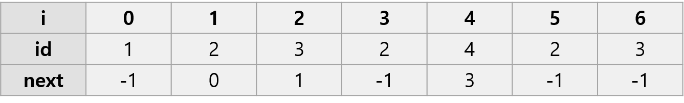nodes : 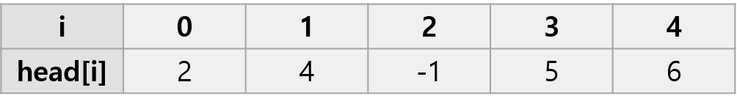

head :

**head**

1

3

0

2

-1

1

next

id

**nodes**

3

4

-1

2

-1

2

-1

3

◆ 장점

메모리를 효율적으로 사용합니다. 특히 여러 개의 테스트케이스를 처리할 때 차이가 큽니다.

◆ 단점

가독성이 떨어집니다.

정점 정보를 연결 리스트에 저장하므로 정렬하거나 삭제하는 데 어려움이 있습니다.

연결 리스트 순회는 기본적으로 배열보다 느립니다.

**2.3 1차원 배열**

2차원으로 놓인 여러 개의 정점 리스트를 일렬로 잇는 방법입니다. 정점마다 인접한 정점의 개수를 미리 전처리로 구해야 하므로, 실시간으로 간선이 추가/삭제되는 문제를 풀 수 없습니다.

std::vector<int> outdegree(n);

std::vector<int> prefix(n + 1);

std::vector<int> vertices(edges.size());

for (const auto& e : edges) {

++outdegree[e.first];

}

std::partial_sum(outdegree.begin(), outdegree.end(), std::next(prefix.begin()));

for (const auto& e : edges) {

vertices[prefix[e.first] + --outdegree[e.first]] = e.second;

}

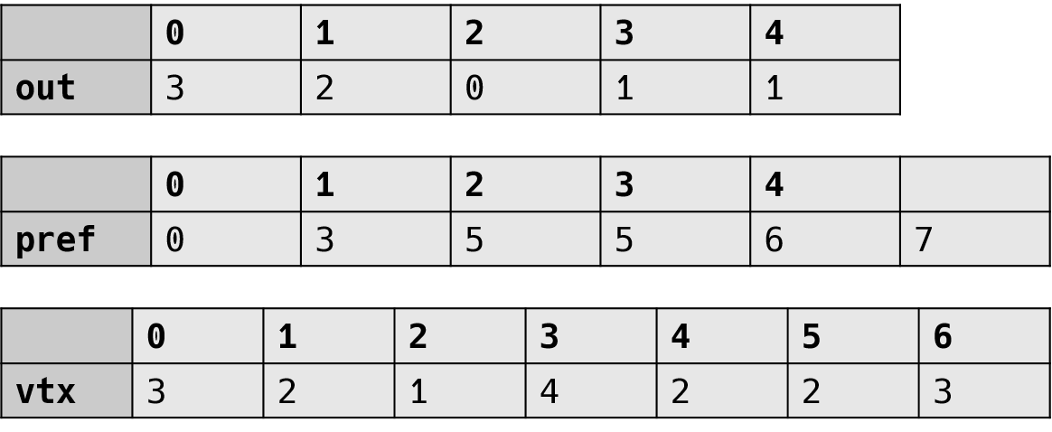

◆ 장점

캐시 효율이 가장 뛰어납니다.

◆ 단점

가독성이 떨어집니다.

크기가 다른 세 개의 독립된 배열을 사용하므로 실수할 여지가 많습니다.

실시간으로 간선을 추가/삭제 할 수 없습니다.

**2.4 Test Code**

#include <iostream>

#include <numeric>

#include <utility>

#include <vector>

void f0(int n, std::vector<std::pair<int, int>> edges) {

// data

std::vector<std::vector<int>> graph(n);

// build

for (const auto& e : edges) {

graph[e.first].emplace_back(e.second);

}

// iterate

std::cout << "using vector\n";

for (int u = 0; u < n; ++u) {

std::cout << u << " ->";

for (const auto& v : graph[u]) {

std::cout << ' ' << v;

}

std::cout << '\n';

}

std::cout << '\n';

}

void f1(int n, std::vector<std::pair<int, int>> edges) {

// data

struct LinkedListNode {

int id;

int next;

};

std::vector<LinkedListNode> nodes(edges.size());

std::vector<int> head(n, -1);

// build

for (int i = 0; i < static_cast<int>(edges.size()); ++i) {

nodes[i].id = edges[i].second;

nodes[i].next = head[edges[i].first];

head[edges[i].first] = i;

}

// iterate

std::cout << "using linked list\n";

for (int u = 0; u < n; ++u) {

std::cout << u << " ->";

for (int i = head[u]; i != -1; i = nodes[i].next) {

std::cout << ' ' << nodes[i].id;

}

std::cout << '\n';

}

std::cout << '\n';

}

void f2(int n, std::vector<std::pair<int, int>> edges) {

// data

std::vector<int> outdegree(n);

std::vector<int> prefix(n + 1);

std::vector<int> vertices(edges.size());

// build

for (const auto& e : edges) {

++outdegree[e.first];

}

std::partial_sum(outdegree.begin(), outdegree.end(), std::next(prefix.begin()));

for (const auto& e : edges) {

vertices[prefix[e.first] + --outdegree[e.first]] = e.second;

}

// iterate

std::cout << "using prefix sum\n";

for (int u = 0; u < n; ++u) {

std::cout << u << " ->";

for (int i = prefix[u]; i < prefix[u + 1]; ++i) {

std::cout << ' ' << vertices[i];

}

std::cout << '\n';

}

std::cout << '\n';

}

int main() {

constexpr int n = 5;

const std::vector<std::pair<int, int>> edges =

{{0, 1}, {0, 2}, {0, 3}, {1, 2}, {1, 4}, {3, 2}, {4, 3}};

f0(n, edges);

f1(n, edges);

f2(n, edges);

}

**3. 기본 문제**  
그래프 탐색 기본 문제입니다.  
  · 프로세서 연결하기  
    · 파핑파핑 지뢰 찾기  
    · 영준이의 진짜 BFS  
    · 하나로  
    · 고속도로 건설 2